华中科技大学计算机学院
《计算机通信与网络》实验报告

班级 姓名 学号

项目 | Socket编程  （40%） | 数据可靠传输协议设计  （20%） | CPT组网  （20%） | 平时成绩(20%) | 总分
得分

教师评语：

教师签名：
给分日期：
目 录
实验一 Socket编程实验 1
1.1 环境 1
1.3 系统设计 2
1.4 系统实现 5
1.5 系统测试及结果说明 6
1.6 其它需要说明的问题 9
1.7 参考文献 9
心得体会与建议 10
2.1 心得体会 10
2.2 建议 10

实验一 Socket编程实验

1.1 环境

1.1.1 开发平台
笔记本型号：Dell Inspiron 7591
处理器：Intel® Core™ i7-9750H CPU@2.60GHZ
操作系统：Windows10家庭版 21H1 内部版本19042.13.48
开发软件：Microsoft Visual Studio 2019
第三方组件：ini文件解析库INIParser，C++实现

1.1.2 运行平台
笔记本型号：Dell Inspiron 7591
处理器：Intel® Core™ i7-9750H CPU@2.60GHZ
操作系统：Windows10家庭版 21H1 内部版本19042.13.48
第三方组件：无

1.2 系统功能需求
需求：
编写一个 Web 服务器软件，要求如下：
基本要求：
- 可配置 Web 服务器的监听地址、监听端口和主目录（不得写在代码里面，不能每配置一次都要重编译代码）；
- 能够单线程处理一个请求。当一个客户（浏览器,输入URL：http://202.103.2.3/index.html）连接时创建一 个连接套接字；
- 从连接套接字接收 http 请求报文，并根据请求报文的确定用户请求的网页文件；
- 从服务器的文件系统获得请求的文件。 创建一个由请求的文件组成的 http 响应报文。；
- 经 TCP 连接向请求的浏览器发送响应，浏览器可以正确显示网页的内容；
高级要求：
- 能够传输包含多媒体（如图片）的网页给客户端，并能在客户端正确显示；
- 在服务器端的屏幕上输出请求的来源（IP 地址、端口号和 HTTP 请求命令行）；
- 在服务器端的屏幕上能够输出对每一个请求处理的结果；
- 对于无法成功定位文件的请求，根据错误原因，作相应错误提示，并具备一定的异常情况处理能力。

1.3 系统设计
在进行系统设计时，我在完成了第一版工程并实现了要求之后，由于系统功能模块划分过于模糊，架构不够清晰，且存在实验要求之外的bug，因此又对代码进行了重构，因此这里将两个版本工程的系统设计分开叙述。

Version 1.0
- 工程结构
整个工程主要包括主文件Socket.cpp，网页文件夹dir，初始化文件init.txt以及相关工程文件。
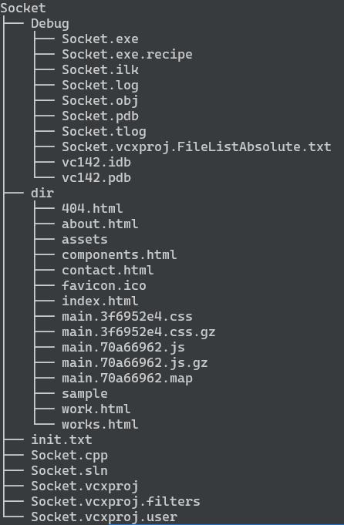
图1.3.1.1 项目文件结构
全部的工程结构如上图1.3.2所示。

- 系统架构
分析需求可知，大致要求为我们实现一个服务器，将浏览器作为客户端，能够正确观察到网页等。
考虑到服务器的行为，这里将整个工程分为三个模块，分别为配置Socket，接受数据报，发送数据报。
总体系统结构如图1.3.2所示。
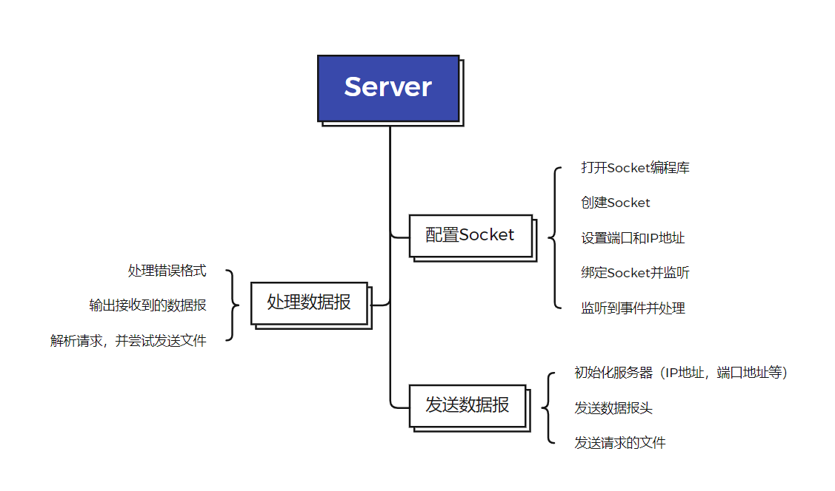
图1.3.1.2 服务器系统结构

Version 2.0
- 工程结构
整个工程主要包括工程入口main.cpp，服务器文件server.cpp以及头文件，数据结构文件struct.h，通用处理文件util.cpp以及头文件，网页文件夹www，初始化文件config.ini以及相关工程文件。

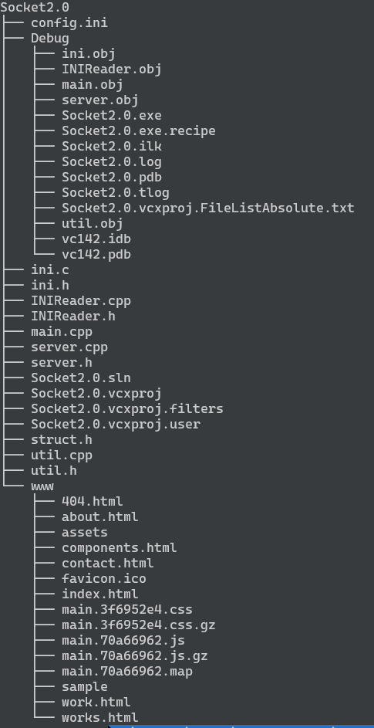
图1.3.2.1 项目文件结构

- 系统架构
重构后的代码同样将整个工程分为三个模块，分别为运行服务器，处理数据报，发送数据报，与1.0版本的是多了封装成类。
总体系统结构如图1.3.2所示。
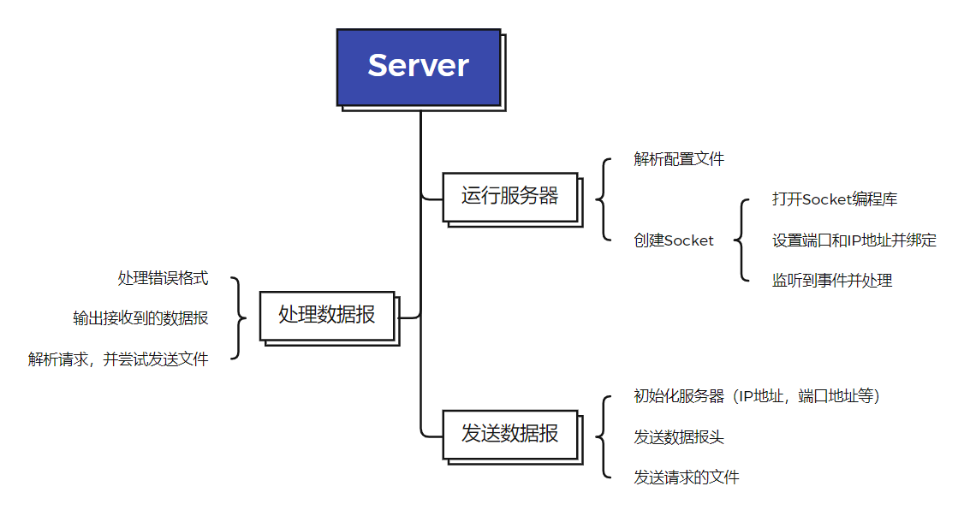
图1.3.2.1 服务器系统结构

1.4 系统实现
- 运行服务器
需求要求实现可配置文件，服务器读取配置文件进行设置，因此需要首先确定配置文件的格式。除了确定配置文件的格式，还需要确定读取配置文件的方法以及读取后的存储方式，是存储在全局变量中还是存储在类中的变量中。1.0版本较为简陋的定义了配置文件，并定义了全局变量对配置文件中的ip地址，网页目录以及端口号进行存储，2.0则是使用较为专业的ini文件来进行配置并使用parser库进行解析，并将读取的内容存入类中的私有变量中，在进行服务器类初始化运行时，调用解析ini文件的类对服务器类的相应内容进行初始化。
完成配置文件的解析后，需要创建Socket并进行监听等操作。要想用Socket进行监听，首先需要打开相应的网络库以获取支持。接着创建Socket并检测Socket是否创建成功。创建完Socket后接着设置地址，地址设置所需参数根据读取的配置文件中的内容进行，若未成功则打印错误信息。再将Socket绑定到设置好的地址上，并检测绑定是否成功，若未成功则打印错误信息。再创建一个会话Socket进行刚刚绑定好的Socket的监听。

- 处理数据报
监听Socket以后，客户端会向对应的地址，即会向服务器发送http请求报文，因此接下来需要解析报文，首先检查Socket状态的正确性，若未出错，则尝试解析请求报文并尝试向客户端发送其请求的内容。考虑解析http报文首部，http请求报文首部格式为请求行+首部行，解析时将请求报文完整打印在终端中并通过socket获得源ip和源端口，一并打印。用变量存储解析得到的请求资源的URL，并获得请求资源的后缀，若为jpg，js，css，html等服务器能支持的类型，则尝试发送对应的文件，否则在终端中打印出错误消息以及原因。

- 发送数据报
解析完http请求报文后，处理数据报模块会将请求的URL传给发送数据报，在1.0版本中，这是通过一个全局变量实现的，而2.0则是直接通过类内部的私有变量，提高了数据的隐秘性。发送数据报模块收到了请求的URL后，会检查服务器包不包含此资源，若不包含，则发送404页面，指引用户跳转到404 NOT FOUND页面（检验URL格式等正确性已经在处理数据包模块完成），否则发送请求的资源。不管是发送请求的资源还是404 NOT FOUND页面，均需要构造http响应报文，响应报文主要由首部以及要发送的data组成。项目中采用首先构造出响应报文首部通过Socket发送，然后再逐段发送数据的方式进行data的发送。发送完成则函数结束，若未成功完成则打印错误信息。

1.5 系统测试及结果说明
系统测试环境
处理器：Intel® Core™ i7-9750H CPU@2.60GHZ
操作系统：Windows10家庭版 21H1 内部版本19042.13.48

根据要求，需要使用socket相关技术实现一个服务器
先测试服务器基本的运行能力，终端中看到结果如下图1.5.1所示。
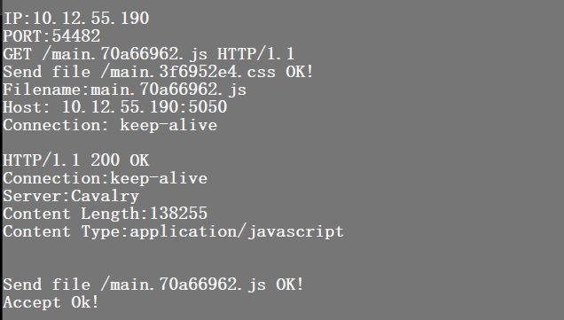
图1.5.1

浏览器中看到结果如图1.5.2所示，正确的显示了预设的网页。
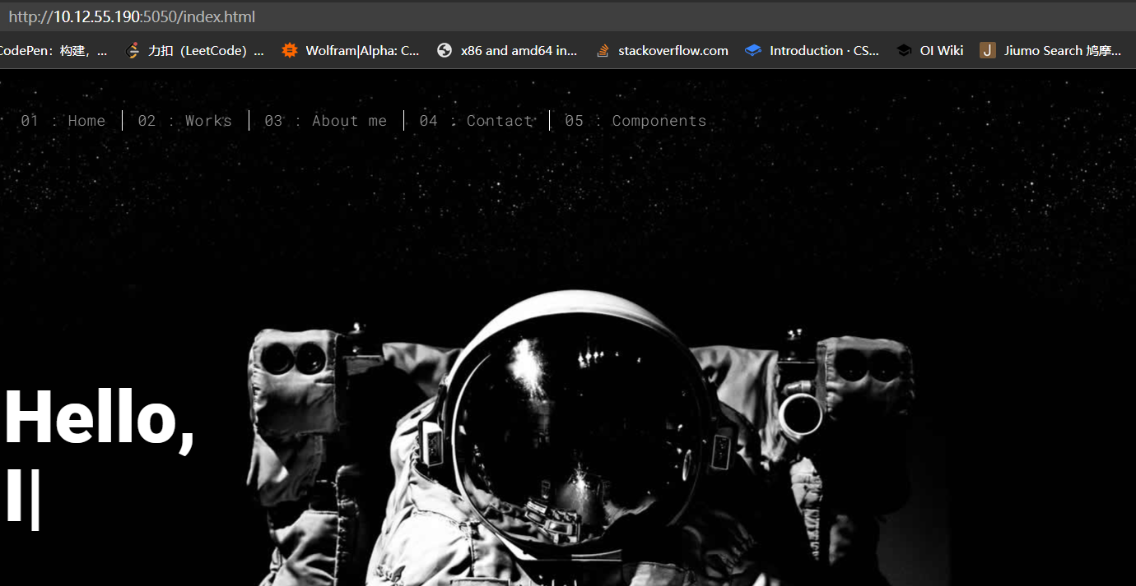
图1.5.2
输入错误的网址，浏览器中正确的显示了404的网页，如图1.5.3所示。
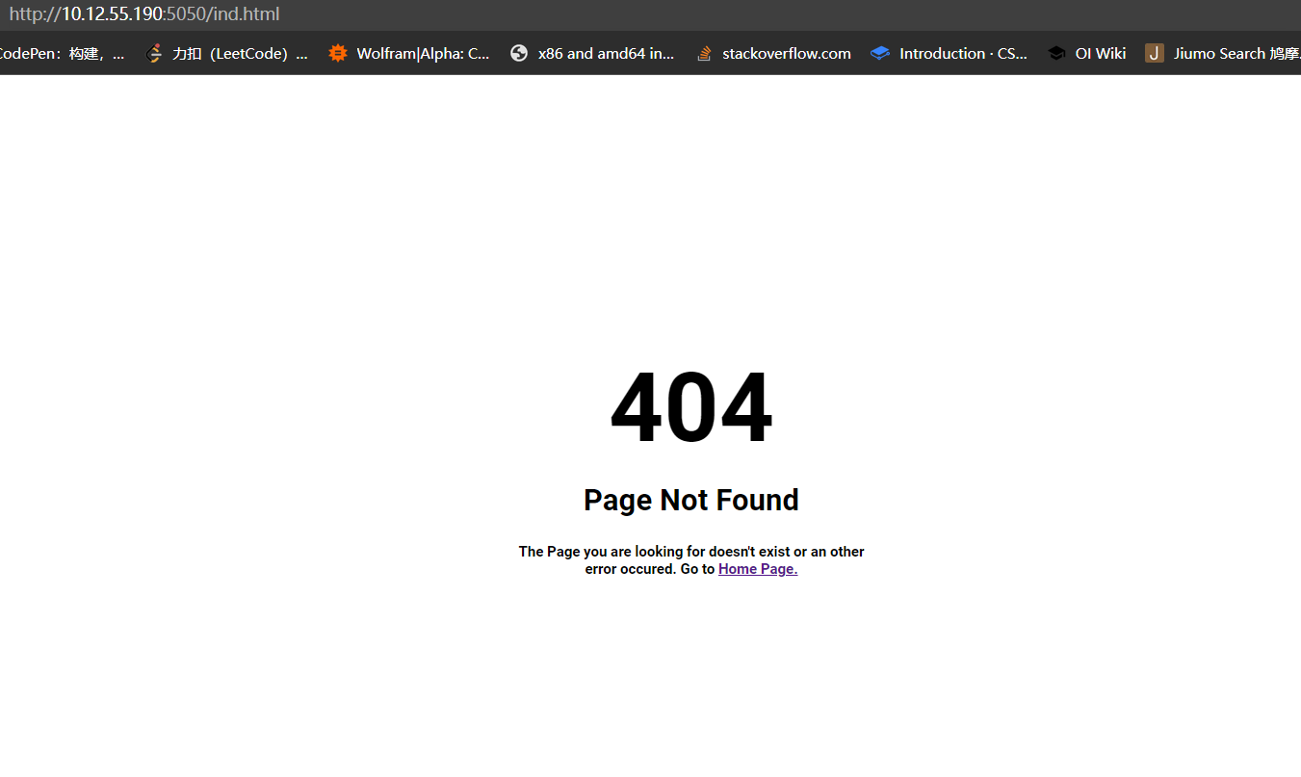
图1.5.3

浏览器请求favicon.ico文件但服务器端不存在文件，会给出错误提示，如图1.5.4所示。
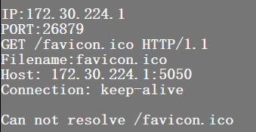
图1.5.4
Ip地址或端口没有填对，则也会打印出错误信息，并返回Socket错误代码，如图1.5.5所示。
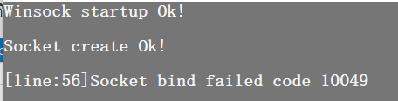
图1.5.5

1.6 其它需要说明的问题
实验中尽可能指明了错误的类型，如Socket的error会通过相关API提供的函数打印出错误码以提示用户，若程序无法准确判断错误类型，则会给出字符串形式的相关提示并打印在终端中。

1.7 参考文献
- [美] James F.Kurose,，Keith W.Ross著，陈鸣译。计算机网络自顶向下方法（原书第7版）。
北京：机械工业出版社，2017。
- Socket官方文档
URL: https://socket.io/docs/v4/

心得体会与建议

2.1 心得体会
Socket编程无疑是相当重要的。通过实验一，我了解了基本的Socket编程的流程。除了了解编写项目需求的服务器的流程，通过阅读老师提供的客户端等的代码示例，我对Socket编程的一些基础应用的流程都有了一定的了解。除此之外，我对Windows下C++的编程环境以及Linux下的C++编程环境也更加熟悉（Socket编程实验在Windows下进行，可靠数据传输协议在Linux环境下进行），实验在采用VS2019进行编程，Linux环境下采用Vscode进行编程，需要对项目工程进行一定的配置。通过利用互联网工具以及老师同学的帮助，让项目正确运行，这也让我收获颇丰。
可靠数据传输协议设计实验中，我通过复习理论课所学知识以及反复阅读老师提供的停等协议的示范样例，在理解的前提下，正确的依次实现了基于GBN，SR，TCP的可靠数据传输协议。并通过比较他们之间的不同和相同之处，对这几种协议有了更加深刻的了解，整个实验在linux环境下完成，为将来实习、工作可能的代码环境进行了熟悉。
在基于CPT的组网实验中，除了仔细阅读实验文档外，我还阅读并学习了有关Cisco Packet Tracer更详细的说明来对实验要求进行理解以及尝试不同的方法，对RIP，OSPF等协议有了更加深刻的了解，也对现实中路由器的结构以及功能有了更深刻的了解，对交换机，路由器等硬件设施也有了更深刻的认识，比如ACL以及接口的特点。实验三是我出现问题最多的实验，曾出现过的问题有对trunk，access两种接口的认识不深刻导致的PC间不可正确访问，无线网络部分不能正确访问等，通过积极查询有关文档和请教同学老师，对实验中出现的问题能够进行排查和解决，并在检查时向助教正确反应和解释实验现象和实验结果。

2.2 建议
可以提供更多一些选做或者方向，以供学生自己将工程进行发展。以实验一Socket编程为例，可以给出说明文档包含如何更加完善服务器的功能，例如之前要求的多线程等。
希望实验三的说明文档能够更加详细些，实验三中的一些细节说明文档中提及较少，以及无线部分内容较少，希望可以予以补充。

